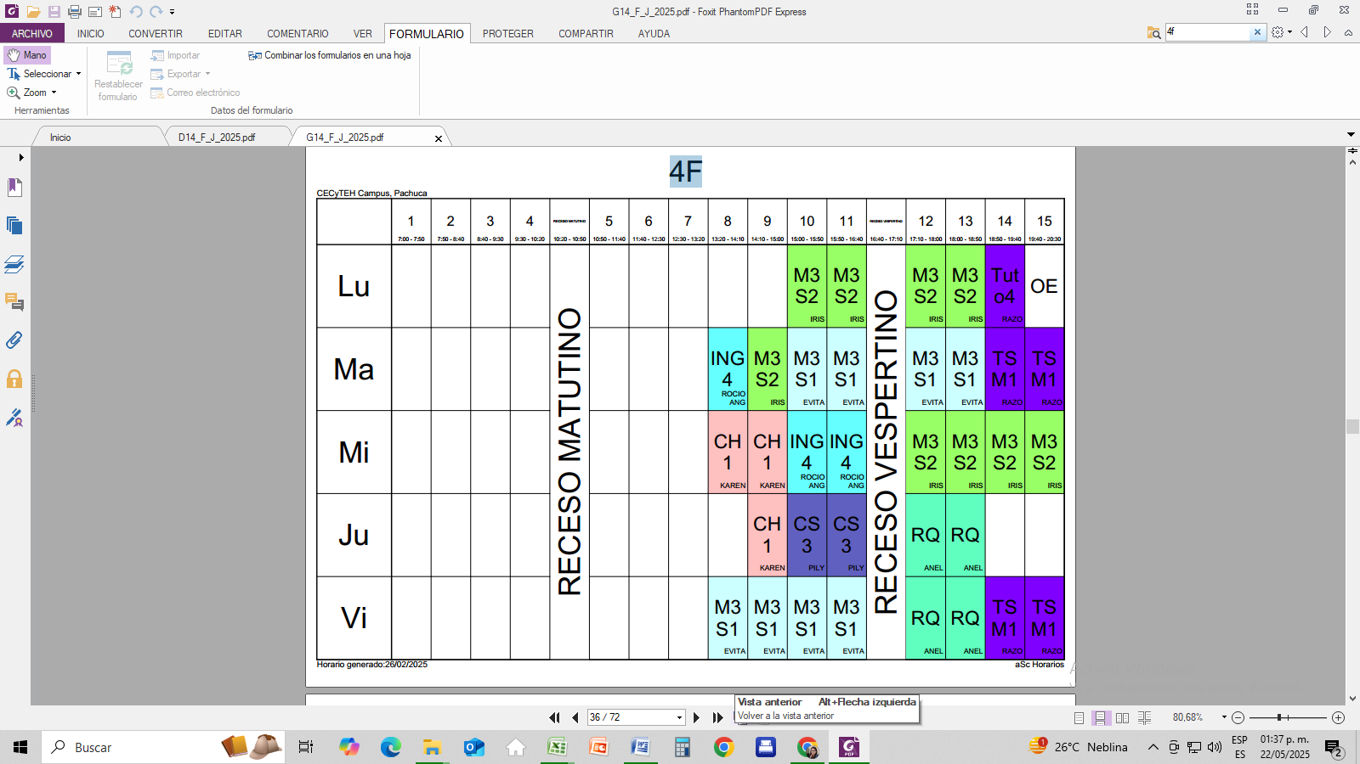

**M3 S1 Panadería**

**M3 S2 Repostería**